Исследовательский проект 2013-2014 уч.г.
«Музыка в Санкт-Петербурге: история и современность»
Руководители проекта: учителя Островская Я.Е., Дыгодюк Н.В.

Открытый урок-конференция для учащихся 9-х – 11-х классов на тему:
«Из истории музыкального образования Санкт-Петербурга»
проводилась в мае 2014г. в рамках данного исследовательского проекта как итог самостоятельной работы выпускников ГБОУ школы «Тутти».
Участники конференции: ученики 9 и 11 классов,
учителя Островская Я.Е,, Дыгодюк Н.В.,
гость – завуч Берман Г.Н.

Урок направлен на привлечение внимания к истории музыкального образования в России и, особенно, на роль Санкт-Петербурга в этом историческом процессе. Кроме того, эта тема играет важнейшую роль для реализации краеведческого компонента в контексте параллелей с развитием музыкального образования в западноевропейской культуре 19-го века и дает возможность проведения исторических сравнений и параллелей западной и русской культур в процессе их развития.
Цель конференции - активизировать интерес учащихся 11-го и 9-го классов к данной проблеме, творческому осмыслению найденных краеведческих данных, стимулировать их поисковую деятельность при помощи интернет-технологий, а также отработать навыки оформления найденного материала в формате докладов и презентаций. Кроме того, в выработать методы общения докладчиков (11-й класс) с аудиторией (9-й класс), умение владеть вниманием слушателей и задавать различные вопросы, повышающие интерес к основной проблеме.
Главная задача определялась как нахождение необходимых предметных данных с помощью дополнительной литературы или компьютерных сайтов и оформление этих данных в определенной логической последовательности в своих презентациях и текстовых докладах с иллюстрациями.
Конечный результат виделся как индивидуальное авторское представление каждым учащимся своей работы перед всем классом в виде презентации или доклада, а также живое обсуждение представленного материала с многочисленными ответами на вопросы.

План и ход конференции:
- Вступительное слово Островской Я.Е., в котором была освещена особенность музыкального образования в России, проблема музыкального дилетантизма, связанная с отсутствием в России до середины 19-го века статуса профессионального музыканта, что особенно касалось профессии композитора.

- Доклады с презентациями учеников 11-го класса

Иванович Катерина «Русское Музыкальное Общество».
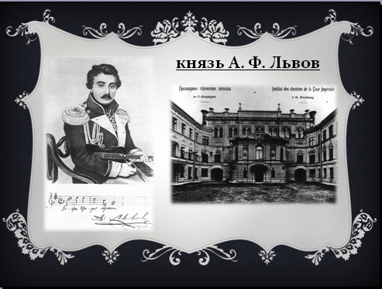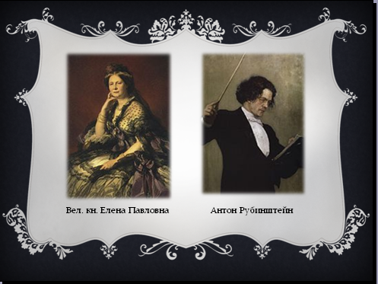

Табала Юнона «Бесплатная Музыкальная Школа».
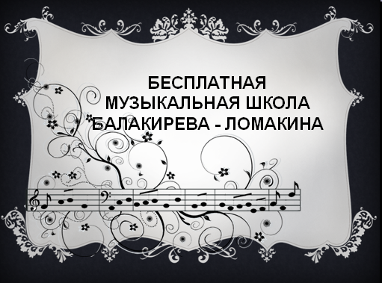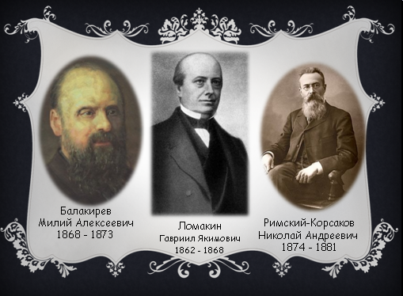

Кубрак Иллария «Выдающиеся выпускники консерватории СПб».
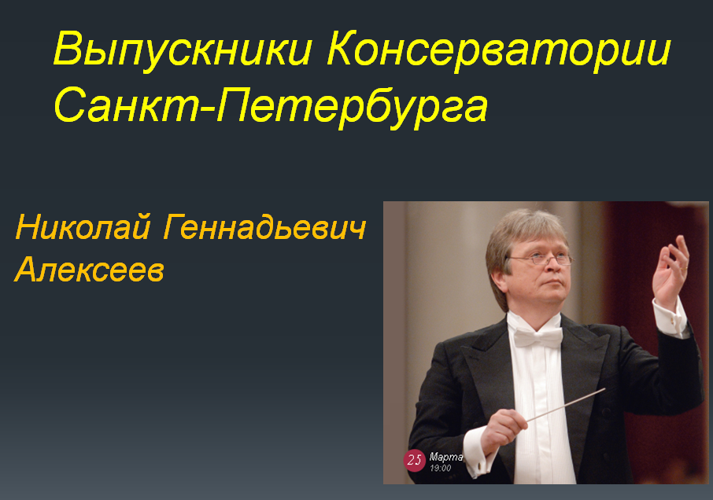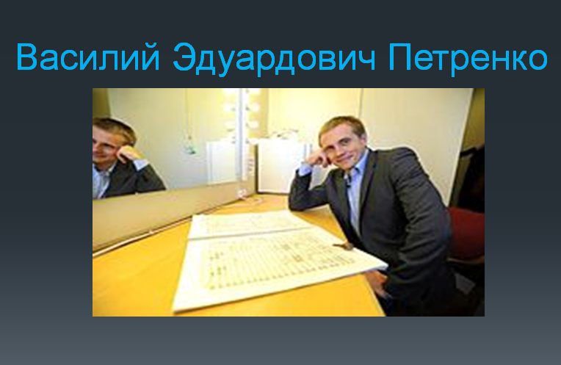
- Ответы на вопросы и обсуждение докладов всеми присутствующими, включая учителей и гостью.
Планируется продолжение работы над проектом.

